VICEMINISTERIO DE SANIDAD AGROPECUARIA Y REGULACIONES DIRECCION DE SANIDAD VEGETAL DEPARTAMENTO DE VIGILANCIA EPIDEMIOLOGICA FITOSANITARIA Y ANALISIS DE RIESGO DE SANIDAD VEGETAL

PROCEDIMIENTO PARA LA CERTIFICACIÓN FITOSANITARIA PLANTAS EMPACADORAS DE AGUACATE VAR. HASS CON FINES DE EXPORTACIÓN.

Guatemala, julio de 2022
Contenido
1. INTRODUCCIÓN 1
2. OBJETIVO 2
3. BASE LEGAL 3
4. ALCANCE 3
5. DEFINICIONES 3
6. RESPONSABILIDADES 5
6.1. De la Dirección de Sanidad Vegetal del Viceministerio de Sanidad Agropecuaria y Regulaciones del Ministerio de Agricultura, Ganadería y Alimentación. 5
6.2. De los productores: 6
6.3. De la planta empacadora: 7
7. CERTIFICACIÓN DE LA PLANTA EMPÁCADORA 8
7.1. Presentación de la solicitud 9
7.2. Inspección de las empacadoras 9
7.3. Emisión del “Certificado de Plantas Empacadoras de Aguacate var. Hass con fines de exportación” 11
7.4. Vigencia del “Certificado de Plantas Empacadoras de Aguacate var. Hass con fines de exportación” 11
7.5. Renovación de vigencia del “Certificado de Plantas Empacadoras de Aguacate var. Hass con fines de exportación” 12
7.6. Causales de suspensión o cancelación de la certificación de planta empacadora. 13
8. ANEXOS 15
8.1. Solicitud de certificación fitosanitaria de plantas empacadoras de aguacate var. Hass con fines de exportación. 15
8.2. Declaración jurada sobre la información de la planta empacadora. 16
8.3. Información 18
8.4. Acta de inspección de planta empacadora 19
8.5. Certificado de Plantas Empacadoras de Aguacate var. Hass con fines de exportación. 20

1. INTRODUCCIÓN
El Ministerio de Agricultura, Ganadería y Alimentación a través del Viceministerio de Sanidad Agropecuaria y Regulaciones como Organización Nacional de Protección Fitosanitaria, tiene la responsabilidad de proteger la sanidad agrícola del país, así mismo certificar que los productos de exportación no sean vehículos para transporte de plagas; correspondiendo a la Dirección de Sanidad Vegetal definir y establecer las acciones necesarias para la prevención, vigilancia, control y cuando corresponda, erradicación de las mismas.
Para ello el Viceministerio de Sanidad Agropecuaria y Regulaciones tiene dentro de sus competencias el conceder, suspender o cancelar licencias, registros, permisos de funcionamiento, comercialización, importación o exportación de productos y subproductos agrícolas; así mismo el certificar la condición fitosanitaria de productos agrícolas de exportación.
La ejecución de estas acciones, sumando a las coordinaciones y acciones conjuntas que desarrolla con los productores, comercializadores, exportadores, empacadores, transportadores y en general con todos los actores de la cadena agroexportadora, contribuyen a reducir al mínimo los riesgos relacionados con la sanidad vegetal del producto a exportar.
El estricto interés del Gobierno de Guatemala, a través del Ministerio de Agricultura, Ganadería y Alimentación, vela por el cumplimiento de la ley de sanidad vegetal y animal, la cual tiene por objeto regular la adopción de las medidas necesarias para salvaguardar la sanidad de los vegetales, animales, especies forestales e hidrobiológicas, así como la preservación de sus productos y subproductos no procesados contra la acción perjudicial de las plagas y enfermedades de importancia económica y cuarentenaria sin perjuicio para la salud humana y el ambiente.

El cultivo de aguacate var. Hass, en la actualidad es uno de los cultivos de mayor importancia e interés comercial, cubriendo a la fecha alrededor 5,700 hectáreas, siendo la mayor parte de la producción para mercado extranjero, efectuando exportaciones a Canadá, Unión Europea y Centroamérica.
Con el objetivo de acceder a nuevos mercados internaciones para el aguacate var. Hass, se hace necesario, la certificación en las plantas empacadoras y sus lugares de almacenamiento. Esto para que el producto a exportar se encuentre libre de plagas, con la finalidad de minimizar el riesgo de la presencia de plagas y que puedan ser categorizadas como cuarentenarias o bajo vigilancia y control oficial.
Por lo antes comentado la Dirección de Sanidad Vegetal del Viceministerio de Sanidad Agropecuaria y Regulaciones del Ministerio de Agricultura, Ganadería y Alimentación aprueba el “PROCEDIMIENTO PARA LA CERTIFICACIÓN FITOSANITARIA DE PLANTA EMPACADORAS DE AGUACATE VAR. HASS CON FINES DE EXPORTACIÓN”.

OBJETIVO
Establecer los lineamientos a ser cumplidos por parte de los propietarios, responsables o arrendatarios de plantas empacadoras de aguacate var. Hass, que les permita cumplir con los requisitos de exportación de fruto fresco, así como otras medidas que sean adoptadas por los países importadores y el Ministerio de Agricultura, Ganadería y Alimentación.

BASE LEGAL
- Constitución Política de la República de Guatemala, artículo 194.
- Decreto 114-97 del Congreso de la República, Ley del Organismo Ejecutivo, artículos 27 y 29.
- Decreto Número 36-98, Ley de Sanidad Animal y Vegetal.
- Acuerdo Gubernativo 745-99, Reglamento de la Ley de Sanidad Vegetal y Animal, artículos 1, 2 y 6.
- Acuerdo Gubernativo Número 338-2010, Reglamento Orgánico Interno del Ministerio de Agricultura, Ganadería y Alimentación, artículo 7.

ALCANCE
Las disposiciones de la presente norma aplican a todas las personas naturales o jurídicas, exportadoras, comercializadoras y / o empacadoras de aguacate var. Hass para exportación en fresco; asimismo a todas las zonas, distritos y departamentos que cuenten con plantas empacadoras de aguacate var. Hass en el país.

DEFINICIONES
- MAGA: Ministerio de Agricultura, Ganadería y Alimentación.
- VISAR: Viceministerio de Sanidad Agropecuaria y Regulaciones.
- DSV: Dirección de Sanidad Vegetal.
- ONPF: Organización Nacional de Protección Fitosanitaria.
- PIPAA: Programa Integral de Protección Agrícola y Ambiental.

- Plaga: Cualquier especie, raza o biotipo vegetal o animal o agente patógeno, dañino para las plantas o productos vegetales. Nota: En la CIPF, el término “plaga de plantas” en ocasiones se utiliza en lugar del término “plaga”.
- Fresco: Vivo, no desecado, congelado o conservado de otra manera.
- Plaga cuarentenaria: Plaga de importancia económica potencial para el área en peligro aun cuando la plaga no esté presente o, si está presente, no está ampliamente distribuida y se encuentra bajo control oficial.
- Planta empacadora: Establecimiento o Instalación registrada ante la Dirección de Sanidad Vegetal del Viceministerio de Sanidad Agropecuaria y Regulaciones, destinada a procesar fruta de aguacate var, Hass para exportación, en donde se realiza la recepción, limpieza, selección, clasificación, empaque, almacenamiento, y despacho de esta fruta fresca
- Almacén de productos: un lugar o espacio físico para el almacenaje de bienes dentro de la cadena de suministro.
- Informe / reporte fitosanitario del lugar de producción: Documento generado por la Dirección de Sanidad Vegetal del Viceministerio de Sanidad Agropecuaria y Regulaciones en que se describe el estado fitosanitario, fenológico y productivo de los campos de aguacate registrados ante el MAGA-VISAR. Este informe incluye, cuando corresponda, la descripción de la situación fitosanitaria de la zona (s) de tampón.
- Registro: Proceso mediante el cual se reconoce oficialmente el cumplimiento de los requisitos establecidos para obtener autorización para producir, empacar, o exportar aguacate Hass fresco.

RESPONSABILIDADES

De la Dirección de Sanidad Vegetal del Viceministerio de Sanidad Agropecuaria y Regulaciones del Ministerio de Agricultura, Ganadería y Alimentación.
- Mantener el registro de las plantas empacadoras declaradas por sus propietarios o posesionarios.
- Dar trámite a solicitudes de inscripción y certificación de plantas empacadoras.
- Aprobar y mantener actualizado este procedimiento.
- Asignar personal de la DSV-VISAR-MAGA, para efectuar la inspección fitosanitaria de las empacadoras.
- Certificar, cuando corresponda, las plantas empacadoras.
- Efectuar la verificación de las plantas empacadoras, incluyendo la confirmación de que procesan fruta de lugares o sitios de producción registrados y certificados ante el MAGA
- Se suspenderá las operaciones de la planta empacadora, en caso que no cumpla con las medidas dispuestas en el punto 6.3 (Responsabilidades de la planta empacadora) de este documento.

De los productores:
- Cumplir con las disposiciones establecidas en el procedimiento para la “certificación fitosanitaria de lugares o sitios de producción de aguacate var. Hass libres de plagas con fines de exportación”.
- Ejecutar las medidas fitosanitarias dictaminadas por la DSV-VISAR.MAGA, relacionadas con los lotes de fruta cosechada que ha sido enviada a la planta empacadora con fines de ser exportada.
- No mezclar frutas de lugares o sitios de producción certificados destinados a la exportación con aquellos procedentes de lugares de producción no certificados.
- Garantizar que los frutos de aguacates var. Hass destinados a exportación provienen exclusivamente los lugares o sitios de producción registrado.
- Empacar su fruta en plantas de empaque certificadas por la DSV/VISAR/MAGA
- Verificar que el envío de su fruta a la planta empacadora, sea realizada en jabas limpias, identificadas con el código asignado al lugar o sitio de producción
- Llevar un control de la cosecha de la fruta.
- Contar con una contraparte técnica que haya sido capacitada por la DSV-VISAR-MAGA para el cumplimiento del presente procedimiento.
- Mantener la trazabilidad del lote de producción de la fruta.
- Transportar fruta del campo a la planta en camiones y bajo condiciones que impiden la contaminación cruzada de la fruta y el ingreso de plagas.

De la planta empacadora:
- Cumplir las medidas fitosanitarias establecidas en el presente Procedimiento y las demás normas que establezca la DSV-VISAR-MAGA sobre la exportación de aguacate var. Hass
- Cumplir con los requisitos fitosanitarios, protocolos, planes de trabajo u otras medidas complementarias que establezca la DSV-VISAR.MAGA para asegurar que las exportaciones de aguacate var. Hass no constituyen en un medio de transporte de plagas a los países de destino
- Asignar un responsable técnico de la planta empacadora que sirva de punto de coordinación con la DSV-VISAR.MAGA para ejecutar este procedimiento.
- Solicitar ante la DSV-VISAR.MAGA la certificación de la Planta empacadora, previo al inicio de operaciones de procesamiento de fruta.
- Entregar a la DSV-VISAR.MAGA los planos, croquis o esquemas de diseño de la planta empacadora, en donde se detallen las zonas de recepción de fruta, control de calidad, procesamiento, almacenamiento en frio, carga al camión o contenedor, así como también las oficinas administrativas, el área para el encargado o inspector de la DSV-VISAR.MAGA, patio de maniobras, entre otras.
- Disponer en la planta empacadora, de un área de inspección y espacio de gestión para el inspector de la DSV-VISAR.MAGA. Esta área debe una mesa con luz blanca, espacio para el almacenaje de muestras, una computadora con acceso a internet, facilidades de impresión, vestuario acorde a las condiciones de temperatura de las instalaciones, entre otras.
- Presentar a la DSV-VISAR.MAGA una proyección o estimado sobre el volumen de fruta a procesar durante la campaña de exportación, esta información debe incluir un estimado del número de contendores a despachar, frecuencia de procesamiento y días que teóricamente requerirán la presencia del inspector de DSV-VISAR.MAGA.
- Permitir el acceso al inspector de la DSV-VISAR.MAGA que ha sido autorizado para efectuarla certificación de la planta empacadora.
- Asegurar un adecuado control al ingreso a la planta empacadora, para evitar el ingreso de fruta no autorizada.
- Llevar un registro de la fruta empacada de cada uno de los lugares o sitios de producción.
- Retirar las frutas que hayan sido rechazadas, descartadas o destinada al mercado local. Estas frutas pueden ser resguardadas en un espacio aislado hasta que, en el mejor tiempo posible, se retire de las instalaciones.
- Almacenar fruta de la misma condición fitosanitaria y debidamente identificada.
- Mantener espacios debidamente separados e identificados para el almacenamiento de materiales (pallets o cajas, por ejemplo), asimismo libre de cualquier insecto o plaga.

CERTIFICACIÓN DE LA PLANTA EMPÁCADORA
El proceso de limpieza, selección, calibración, empacado y resguardo previo a la exportación de los frutos de aguacate var. Hass, contribuyen a mitigar la potencial presencia de plagas en los envíos; al efectuarse esta actividad en instalaciones especialmente diseñadas para este propósito, asimismo, la mayoría de las ONPF de los países importadores, solicitan que estas instalaciones estén aprobadas por la Autoridad Oficial, es por ello que las Plantas empacadoras que empaquen aguacate var. Hass, debe ser certificadas por la DSV/VISAR/MAGA para confirmar que tiene el flujo de proceso de empaque, medidas de resguardo, instalaciones para inspección y almacenamiento, personal técnico, entre otras consideraciones, que permitan cumplir con el objetivo de reducir la presencia de plagas.

Presentación de la solicitud
- El representante de la planta empacadora, debe presentar ante la DSV-VISAR.MAGA la solicitud de “Certificación fitosanitaria de plantas empacadoras de aguacate var. Hass con fines de exportación”, usando el formato que se presenta en el anexo N°1.
- Deberá adjuntar a la solicitud, lo siguiente:
- Copia de la constancia por el pago efectuado.
- Los planos o croquis de la planta de empaque.
- Nombre(s) del (os) responsable (s) técnico(s).
Los planos o croquis elaborados, serán evaluados por los inspectores responsables de la DSV-VISAR.MAGA; de encontrarlo conforme, procederá a coordinar la inspección presencial de la planta de empaque.

Inspección de las empacadoras
- Una vez recibida la solicitud indicada en el punto 6.3.4. del presente Procedimiento y contando con la conformidad respecto al plano o croquis elaborado, el inspector de la DSV-VISAR.MAGA coordina la visita con la contraparte técnica de la planta empacadora.
- Al arribo a la planta empacadora, el funcionado iniciará la inspección de la misma, verificando especialmente lo siguiente:
- Que la zona exterior de la planta esté totalmente resguardada (entiéndase por este concepto, que no tenga filtraciones que permitan el ingreso de plagas o la contaminación de la fruta a procesar).

- Que tenga al ingreso a la misma un sistema de doble puerta, mangas de plástico, malla anti insectos o presión de aire que evite el ingreso de plagas.
- Contar con las áreas claramente identificadas y demarcadas para la recepción de la fruta, así como para el procesamiento, acomodo en las cajas de exportación, armado de pallets, almacenamiento y embarque de la fruta.
- Debe tener una zona definida y señalizada para el almacenamiento (temporal) de la fruta de descarte.
- Que toda la instalación esté libre de desechos y de cualquier material que pudiera ser fuente de contaminación de plagas.
- Que cuente con el área asignada para los trabajos que desarrollará el inspector de la DSV-VISAR.MAGA.
- Un recinto completamente resguardado para el almacenamiento de cajas, envases y pallets a utilizar en la empacadora.
- La zona de acople para cargar la fruta a exportar, debe ser resguardada para evitar la contaminación de la carga.
Al efectuar la inspección de la planta de empaque, el inspector de la DSV-VISAR.MAGA llenará el acta que se detalla en el anexo 8.4.
Si durante la inspección efectuada por el inspector de la DSV-VISAR.MAGA, la planta empacadora no aprueba la inspección, tiene opción de subsanar lo faltante y solicitar nuevamente la inspección.

Emisión del “Certificado de Plantas Empacadoras de Aguacate var. Hass con fines de exportación”
Si en la inspección a la planta empacadora se confirma que han cumplido con todos los requisitos establecidos, el inspector de la DSV-VISAR.MAGA emitirá su conformidad en el acta respectiva y la elevará a la DSV-VISAR.MAGA, quien, previa evaluación, emitirá la Certificación del caso.
La DSV-VISAR.MAGA asignará un código a la planta empacadora, siguiendo los siguientes criterios:
  - Año de certificación: XXXX
  - Código del departamento: XX
  - Código de la empacadora (generado de manera correlativa): XXX
  - La codificación asignada a la planta empacadora por parte de la DSV-VISAR.MAGA será permanentemente, independientemente si está operando o no durante la campaña de exportación, y no pierde la misma así la planta haya sido suspendida o cancelada durante una campaña de exportación.

Vigencia del “Certificado de Plantas Empacadoras de Aguacate var. Hass con fines de exportación”
La certificación de operación de la planta empacadora será por la campaña de exportación, la cual no puede exceder 1 año. Para ello la planta empacadora informará a la DSV el periodo durante el cual estará operando.
Los representantes de las plantas empacadoras deben tomar en cuenta que algunas ONPF solicitarán a la DSV que previo al inicio de la campaña de exportación, les informen sobre los lugares de producción y plantas empacadoras que exportarán fruta a su país e inclusive, efectuaran visitas previas a la planta de empaque certificada.

Renovación de vigencia del “Certificado de Plantas Empacadoras de Aguacate var. Hass con fines de exportación”
Si la planta empacadora ha realizado modificaciones en sus instalaciones, cambio de propietario o arrendatario, flujo de proceso, entre otras, deberá comunicarlo formalmente a la DSV-VISAR.MAGA, para que se efectué una nueva visita y se recertifique la certificación otorgada.
Dentro de 30 días calendarios antes de su vencimiento (o 30 días antes de la fecha estimada de iniciar el procesamiento de la fruta para exportación), el representante de la planta empacadora deberá presentar ante la DSV-VISAR.MAGA una solicitud de renovación de vigencia de la certificación para la campaña de exportación del aguacate var. Hass.
Con esta solicitud, la DSV-VISAR.MAGA asigna un inspector que efectuará una nueva inspección a la planta empacadora, verificando que se mantienen las condiciones o requisitos necesarios para otorgar la renovación a la certificación.
La recertificación y renovación de registro no implicarán la modificación de la codificación asignada a la planta empacadora.

Causales de suspensión o cancelación de la certificación de planta empacadora.
El registro de la certificación de la planta empacadora podrá ser cancelado bajo los siguientes casos:
- A solicitud del titular del registro.
- Por incumplimiento comprobado de las disposiciones establecidas en esta resolución:
Las plantas empacadoras serán suspendidas y/o canceladas si el inspector de la DSV-VISAR.MAGA detecta alguna de las siguientes causales:
Infracción detectada | Acción
Detección de plagas dentro de la planta empacadora de plagas | Suspensión
Fruta expuesta al medio exterior sin condiciones de resguardo | Suspensión
No dar facilidades para la inspección por parte del inspector de la DSV-VISAR.MAGA. | Suspensión
Mal uso de las Guías de Remisión y/o otros documentos otorgados por el DSV/MAGA/VISAR | Suspensión
Adulteración de documentos | Cancelación
Pérdida de la condición de resguardo | Cancelación
Procesamiento simultáneo de fruta proveniente de lugares de producción certificados y de no certificados | Cancelación
Procesamiento de fruta rechazada en otras plantas empacadoras | Cancelación
Mala utilización del espacio asignado para el trabajo del inspector del DSV-VISAR.MAGA. | Cancelación

El inspector de la DSV-VISAR.MAGA levantará un acta recomendando la acción a adoptar, la DSV-VISAR.MAGA ejecutará la medida (suspensión o cancelación), comunicando al representante de la planta empacadora y notificando, cuando corresponda, a la ONPF del país importador la medida adoptada.
La suspensión se aplica por un tiempo determinado, considerando que es una falta no grave y la cancelación es por 1 año (o 2 campañas de exportación).
Los propietarios o arrendatario de las plantas empacadoras suspendidos o cancelados podrán levantar las observaciones que motivaron la medida y solicitar a la DSV-VISAR.MAGA que se dé fin a la medida dictaminada. La DSV-VISAR.MAGA previa evaluación, ratificará su medida o la levantará.
Una vez que la planta empacadora ha sido suspendida o cancelada, la misma no podrá procesar fruta destinada a ser exportada y por ende, tampoco solicitar la inspección y certificación para exportación.

ANEXOS

Solicitud de certificación fitosanitaria de plantas empacadoras de aguacate var. Hass con fines de exportación.
FORMATO DE SOLICITUD DE CERTIFICACIÓN DE PLANTA EMPACADORA

Guatemala, XXX de XXX 20xx

Ing. Agr. Jorge Gómez
Director de Sanidad Vegetal
Dirección de Sanidad Vegetal
VISAR-MAGA

Ing. Agr. Gómez:

Por este medio, solicito la certificación de la planta empacadora, para lo cual detallo la siguiente información:

Para la Planta empacadora XXXX, código de planta empacadora XXX, ubicada en el municipio XXX del departamento de XXX, para las siguientes plagas:

- Área de planta empacadora
- Volumen estimado de empaque
- Volumen estimado de exportación
- País destino

Atentamente,

_________________
(Firma representante)
Puesto dentro de la empresa
Empresa o planta empacadora
Correo electrónico
Teléfono

Nota: Enviar solicitud al correo
jgomez@maga.gob.gt
hga13995@gmail.com

Declaración jurada sobre la información de la planta empacadora.
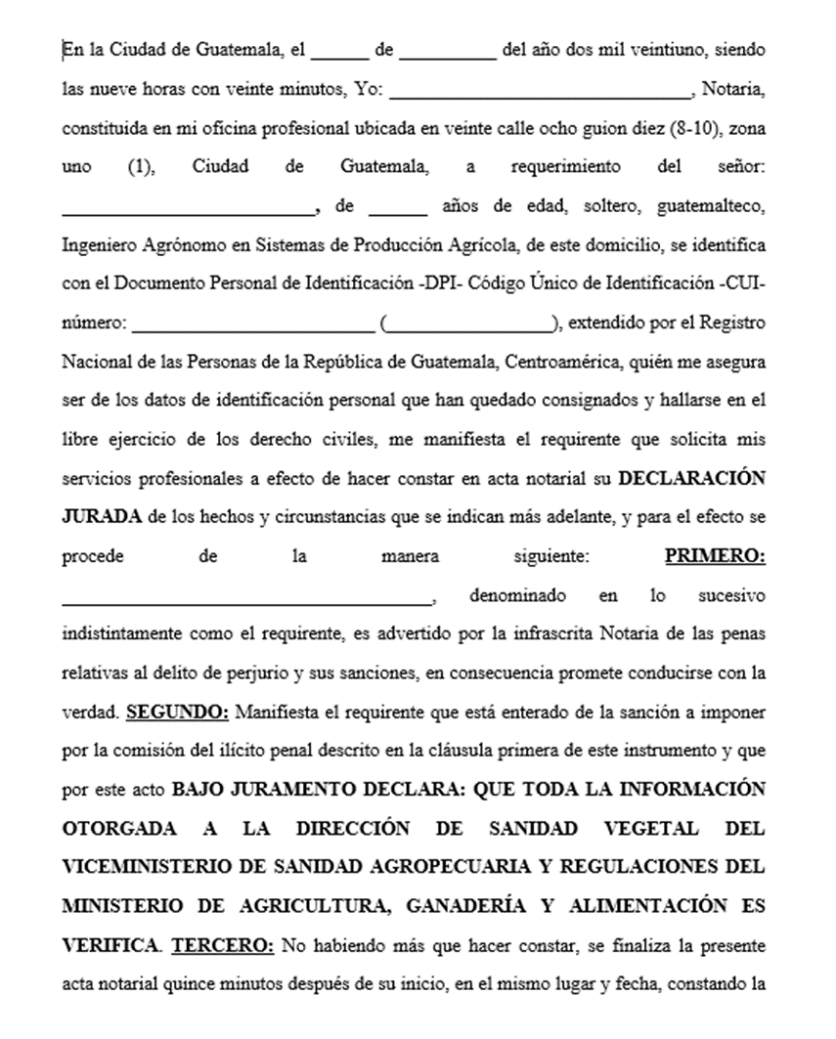
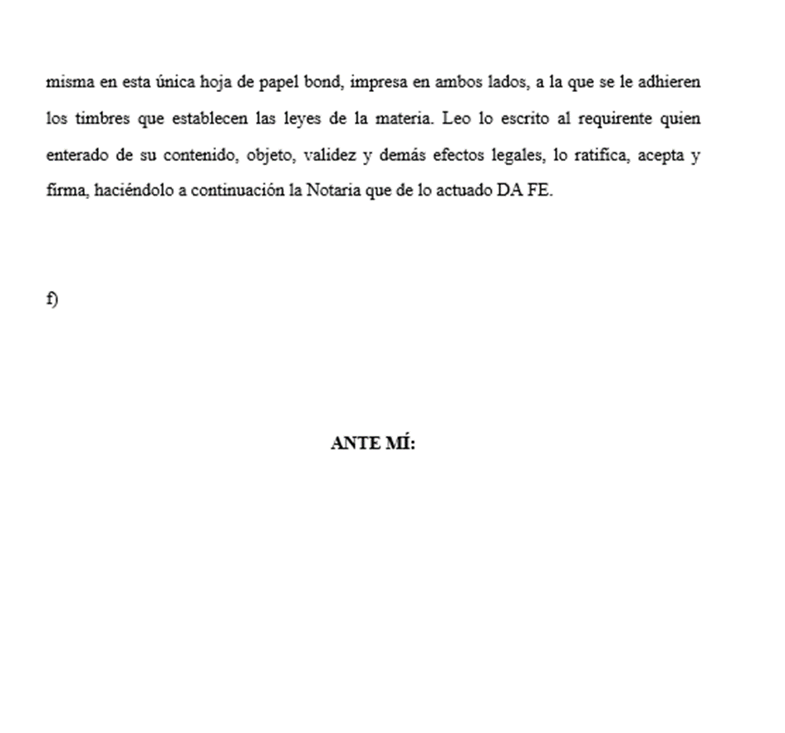

Información

Acta de inspección de planta empacadora
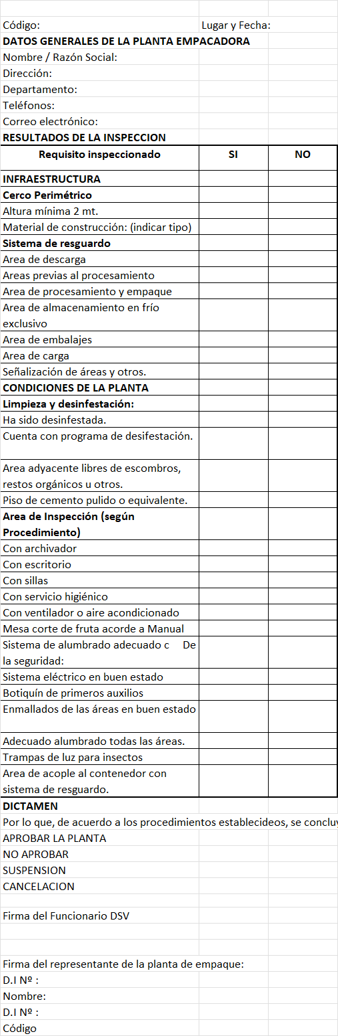

Certificado de Plantas Empacadoras de Aguacate var. Hass con fines de exportación.
CERTIFICADO DE PLANTAS EMPACADORAS DE AGUACATE VAR. HASS CON FINES DE EXPORTACIÓN
N……………………….

N° de certificación:

Visto el informe de inspección N° ………………..;la Dirección de Sanidad Vegetal, aprueba la Certificación de la Planta de Empaque siguiente:

NOMBRE
Nombre del propietario Y/o Representante Legal
Teléfonos. | Correo electrónico:
Dpto.: | Prov.: | Distrito

Producto a exportar:
Fecha de Actividades (Por campaña
Inicio Fin
 | INICIO | FIN

_____________
FIRMA
DSV-VISAR.MAGA

De será anulado en caso de que el beneficiario infrinja las disposiciones legales vigentes o incumplan los acuerdos establecidos en los Planes de Trabajo.

Lugar y fecha:

_________________

